Guía n°6: “Estaciones del año”

Mi nombre es: ____________________________________________________Fecha: miércoles 26 marzo 2025

Observa las siguientes imágenes ¿Qué representan?
¡Muy bien! Son las 4 estaciones del año, ahora únelas con la imagen que corresponda.
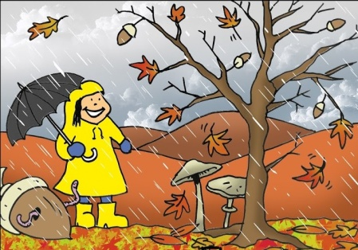

INVIERNO


VERANO

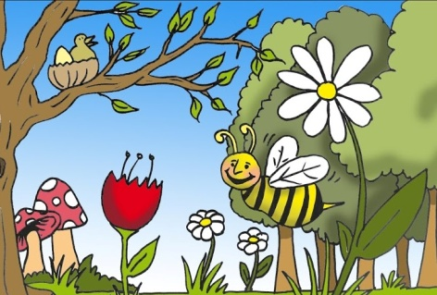

PRIMAVERA

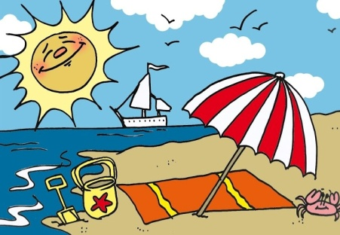
VERANO

¿Sabías que…?
Un año tiene 4 estaciones: otoño, invierno, primavera y verano. En cada estación ocurren diversos cambios en las plantas, en el comportamiento de los animales, en la sensación de frio o calor y en la ropa que usamos.

- Ahora, lee o escucha y une cada imagen con la estación descrita: (usa un lápiz de color diferente para cada uno)
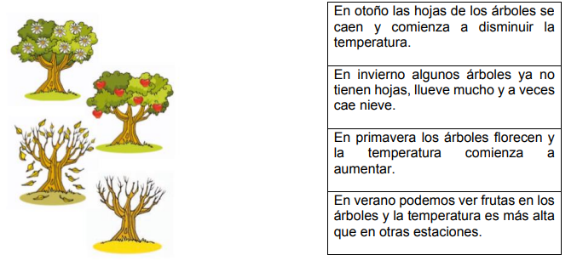
A

B

C

D

- ¿Cuál es tu estación favorita del año? Dibújala.

